# MANUAL DO USUÁRIO APP GARÇOM



Sumário

MANUAL DO USUÁRIO APP GARÇOM 1

Login 2

Falha no login 3

Página inicial 4

Cabeçalho da página 5

Novo Pedido 6

Pedidos feitos 8

Perfil 10

# Login

Após o carregamento o usuário deve preencher o campo email e senha, com os dados cadastrados junto ao RH da empresa para acessar o app.

# Falha no login

Quando o usuário tenta acessar qualquer página sem estar logado, o sistema abre uma página pedindo para que ele faça login. O botão “Voltar” leva o usuário tela de login.

# Página inicial

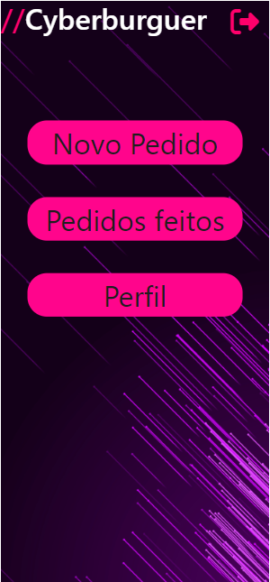

Na home do app, o usuário terá à disposição 4 botões:

* O botão sair no canto superior direito.
* O botão ”Novo Pedido”, para iniciar novas solicitações dos clientes.
* O botão “Pedidos feitos”, para rever as solicitações previamente iniciadas.
* O botão “Perfil”, para visualizar informações do usuário

# Cabeçalho da página

No cabeçalho das próximas páginas, um botão em forma de seta apontada para a esquerda serve para que o usuário possa voltar à página anterior.

# Novo Pedido

Na tela “Novo Pedido”, o usuário deverá preencher informações obrigatórias para que um pedido seja realizado. As informações da mesa e comanda são informações indispensáveis na hora de cadastrar um pedido. O campo “Obs.” é referente a observações que o usuário acha necessário incluir, sendo um campo não obrigatório.

Para colocar os pedidos, o usuário tem a sua disposição uma barra de pesquisa junto a um filtro que separa os produtos em categorias. Clicando no ícone “✓” na coluna “Adicionar” adiciona o produto ao carrinho.

Ao clicar no botão com o ícone de um carrinho, é aberto um pop-up que lista os produtos que foram pedidos, podendo editar sua quantidade e exclui-lo. O botão em formato de X no canto superior direito da tela.

O botão “Confirmar” faz com que o pedido seja concluído e enviado ao banco de dados.

# Pedidos feitos

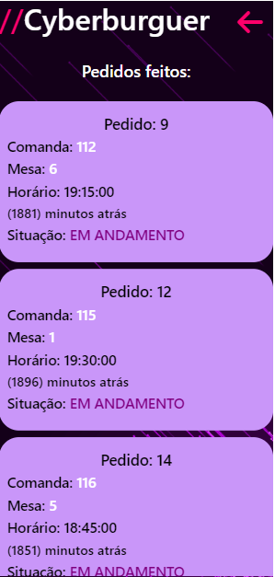

A página “Pedidos feitos” apresenta informações de pedidos que ainda não foram entregues. Sendo divididos em blocos, cada pedido possuindo um número de identificação, a comanda pertencente, a mesa que pediu, o horário que o pedido foi feito, o tempo em minutos de espera de cada pedido e sua situação (se foi entregue ou está em andamento).

Clicando no bloco referente a um pedido, uma tela permitindo sua edição é exibida. Nela, é possível editar o número da comanda e da mesa. Junto a isso, a edição dos pedidos é possível também, podendo editar a quantidade do produto e o produto do pedido.

# Perfil

Na página “Perfil”, informações como o nome completo, a foto, o cargo e o tipo sanguíneo para emergências estão dispostos na tela.